广东省高等学校毕业就业指导中心 智慧招聘平台（合作伙伴端）
操作手册

广东省高等学校毕业就业指导中心
技术支持：广东学苑教育发展有限公司
2019年9月
目录

一、合作伙伴端账号使用与分配 2
1. 登录账号 2
2. 完善组织架构 2
3. 分配账号 3
二、邀请企业并管理审核 4
1. 邀请企业 4
2. 企业管理审核 5
三、职位管理 6

一、合作伙伴端账号使用与分配
浏览器登入https://job.gdedu.gov.cn/partner，进入广东省高等学校毕业生就业指导中心智慧招聘平台（合作伙伴端）。

1. 登录账号
填写由广东省高等学校毕业生就业指导中心（以下简称“中心”）分配到的账号密码登录。
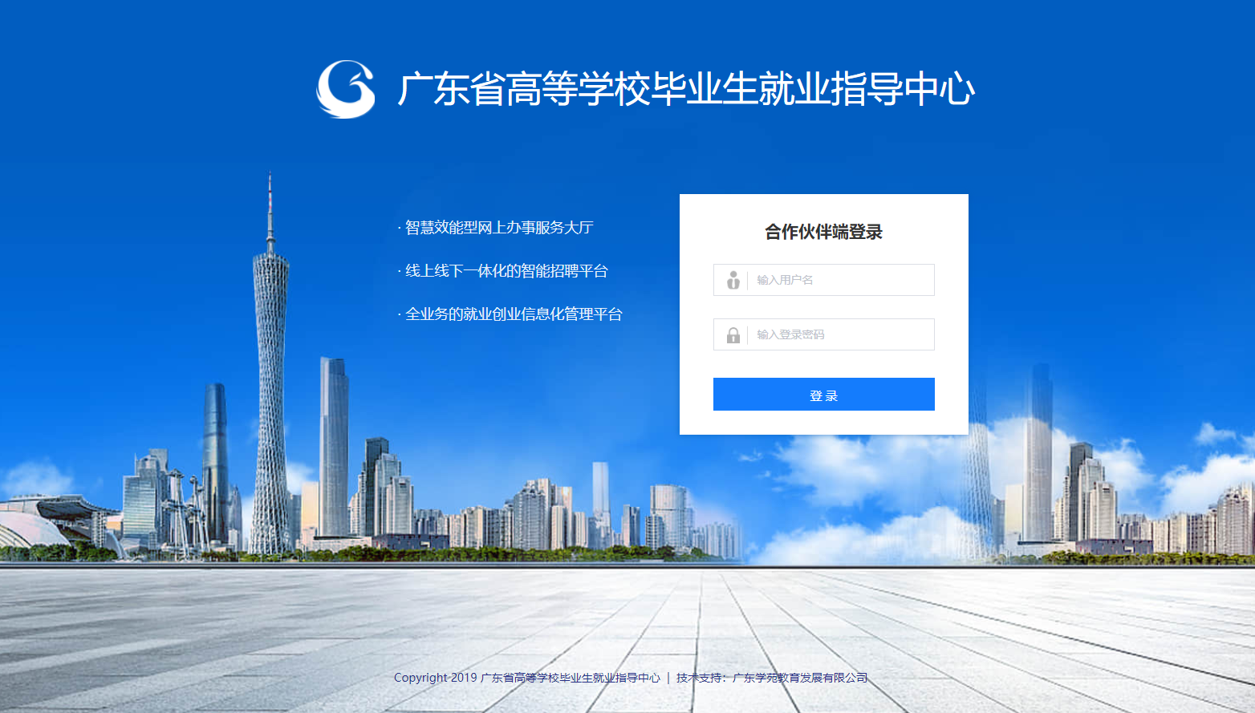

2. 完善组织架构
由中心分配的账号为拥有创建并维护组织信息的权限，点击左侧菜单栏：系统管理-组织管理，可对系统内本组织机构编辑二级子组织，举例如：广东省国资委可添加广州市国资委、深圳市国资委等，创建组织的同时生成对应的企业邀请码。
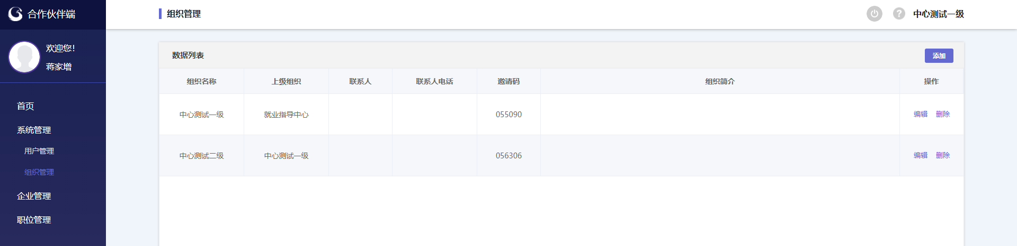
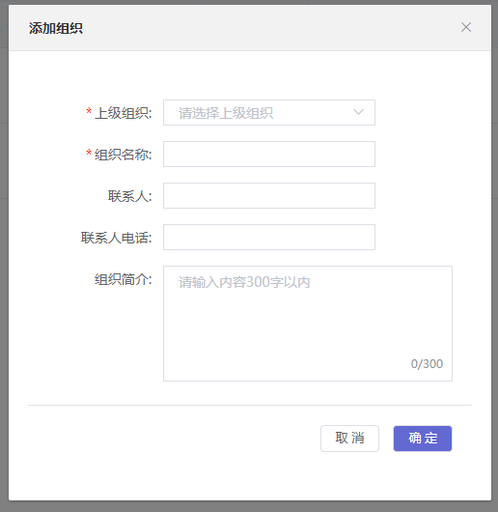

3. 分配账号
创建完成组织架构后可在系统管理栏目-用户管理列表点击添加，给下级组织创建系统账号，中心分配账号默认为一级管理员角色，一级管理员可以为组织下的一级成员、二级管理员等创建账号，邀请码按所在组织生成，同一组织（或同一子组织）的邀请码一致。
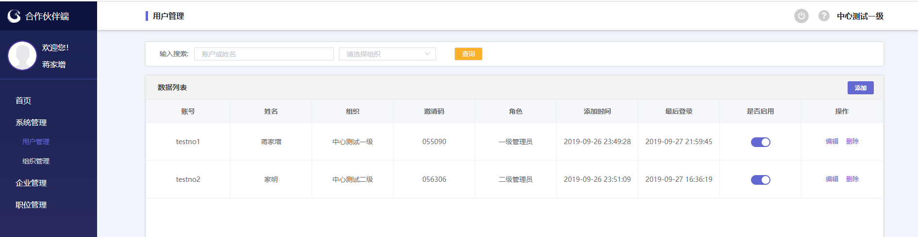

资料提交完成后，等待中心审核。
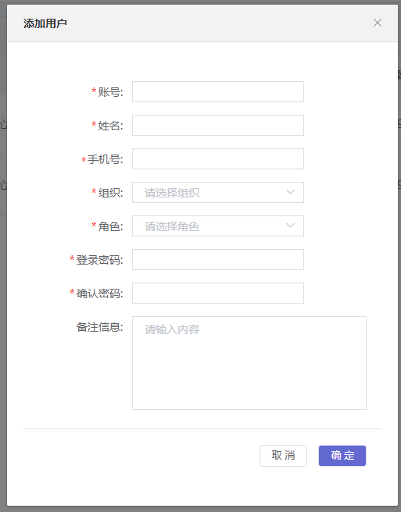

二、邀请企业并管理审核

1. 邀请企业

点击企业管理-企业列表，在右上角点击“企业邀请码”可以看到本组织分配的邀请码与链接，在发送给企业邀请函时附上该邀请码与链接即可邀请企业入驻本组织。
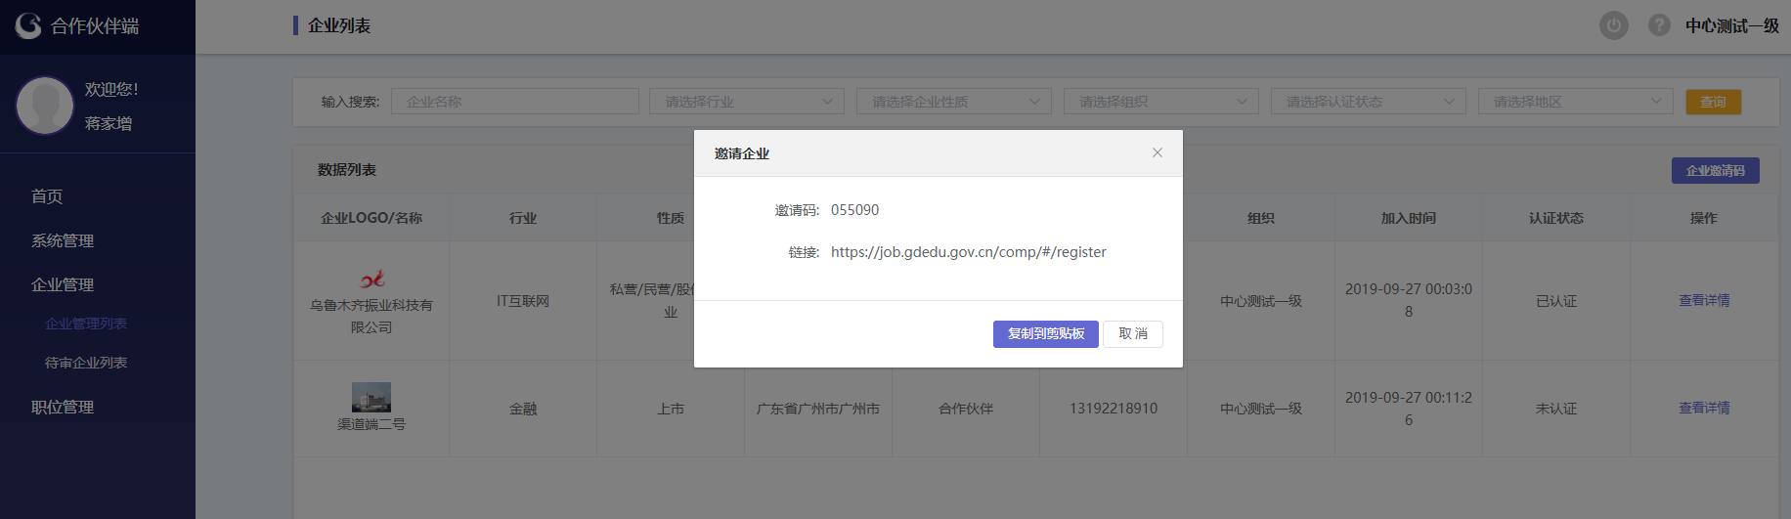

2. 企业管理审核
点击企业管理-待审核企业列表，可以看到通过邀请码邀请进来并提交了企业资料的列表信息， 可点击查看详情并审核企业，查看企业信息是否完善，HR是否实名，填写的信息是否与营业执照一致，有疑问可一键天眼查。
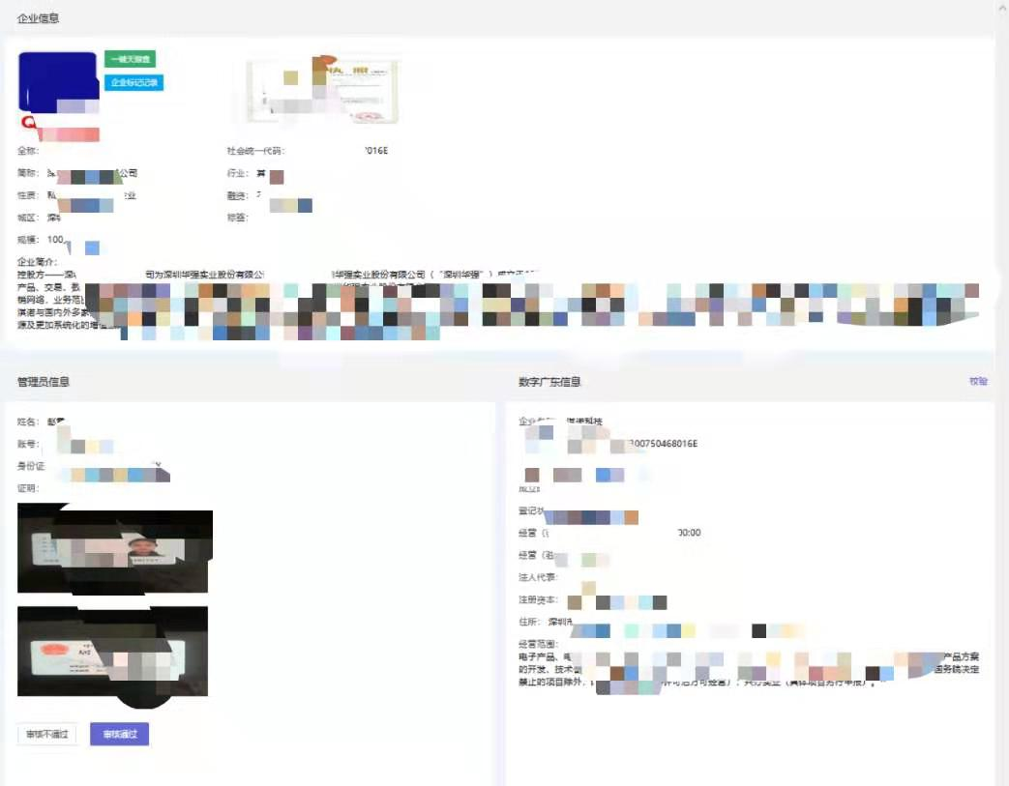

三、职位管理
“职位管理”可查询企业已发布职位信息列表， 管理挂靠企业的岗位，并查看详情，也可在待审职位列表中审核岗位，确认无违法信息并符合要求。
